1. 필요한 클래스들

(1) reserve: 예약을 입력받아서 유효한지 확인후, 예약을 한다.

클래스 다이어그램

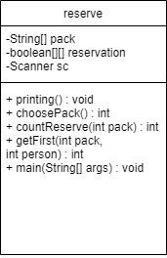

2. 각 클래스 설계

(1) reserve 클래스

-변수

- pack : 경품 3가지를 저장할 String 배열

- reservation : 경품 3가지의 예약 여부를 저장할 boolean 2차원 배열

- sc : scanner 객체를 가르키는 변수

- 메소드

-printing 메소드

- 목적: 경품 목록을 출력하는 메소드

- 매개변수: 없음

- 반환값: 없음

- 알고리즘

1. 경품 3가지를 출력한다.

- choosePack 메소드

- 목적: 경품을 선택한다

- 매개변수: 없음

- 반환값: 없음

- 알고리즘(순서도)

- countReserve 메소드

- 목적: 여행 상품에 선택된 좌석 수를 반환함

- 매개변수: int pack

- 반환값: int cnt

- 알고리즘(순서도)

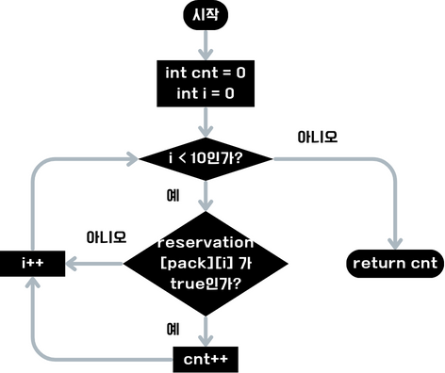

- getFirst 메소드

- 목적: id를 받아서 해당 id의 학생의 index를 반환한다

- 매개변수: int id

- 반환값: int index

- 알고리즘

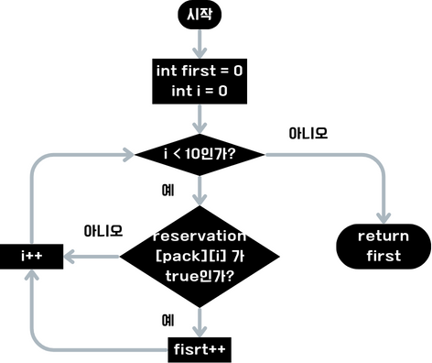

- main메소드

- 목적: 예약을 받고 옳바른 예약인지 확인한다

- 매개변수: String[] args – 미사용

- 반환값: 없음

- 알고리즘(순서도)

